Міністерство освіти і науки України

Національний технічний університет України

«Київський політехнічний інститут ім. Ігоря Сікорського»

Факультет інформатики та обчислювальної техніки

Кафедра обчислювальної техніки

ЛАБОРАТОРНА РОБОТА № 4

з дисципліни «Методи оптимізації та планування експерименту»

на тему «Проведення трьохфакторного експерименту з використанням рівняння регресії з урахуванням ефекту взаємодії»

Варіант 110

ВИКОНАЛА:

студентка ІІ курсу ФІОТ

групи ІВ-71

Молчанова В.С.

ПЕРЕВІРИВ:

Асистент

Регіда П. Г.

Київ – 2019

**Мета:**

провести дробовий трьохфакторний експеримент. Скласти матрицю планування, знайти коефіцієнти рівняння регресії, провести 3 статистичні перевірки.

**Хід роботи:**

**Варіант завдання:**

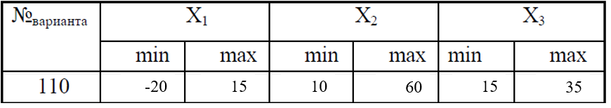

**Результати підготовки та виконання роботи:**

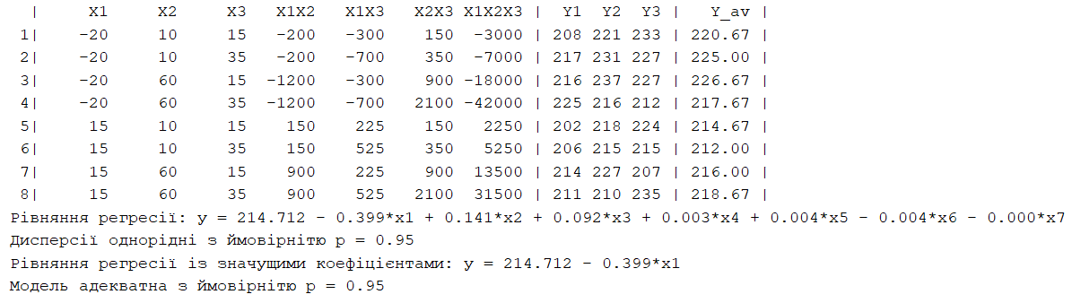

**Код програми:**

**import** math  
**import** numpy **as** np  
**import** random  
**import** crit  
k_simple = 3  
k_comb = 7  
N_simple = 4  
N_comb = 8  
cur_m = 3  
p = 0.95  
  
x = [[-20, 15],  
 [10, 60],  
 [15, 35]]  
  
x_av_max = sum([row[1] **for** row **in** x])/3  
x_av_min = sum([row[0] **for** row **in** x])/3  
  
y_max = round(200+x_av_max)  
y_min = round(200+x_av_min)  
  
x_norm_simple = [[1, -1, -1, -1],  
 [1, -1, -1, 1],  
 [1, -1, 1, 1],  
 [1, 1, 1, 1]]  
x_norm_t_simple = np.transpose(x_norm_simple)  
x_norm_comb = [[1, -1, -1, -1],  
 [1, -1, -1, 1],  
 [1, -1, 1, -1],  
 [1, -1, 1, 1],  
 [1, 1, -1, -1],  
 [1, 1, -1, 1],  
 [1, 1, 1, -1],  
 [1, 1, 1, 1]]  
  
x_nat_simple = []  
**for** i **in** range(N_simple):  
 x_nat_simple.append([1])  
 **for** j **in** range(1, k_simple+1):  
 **if** x_norm_simple[i][j] < 0:  
 x_nat_simple[i].append(x[j - 1][0])  
 **else**:  
 x_nat_simple[i].append(x[j - 1][1])  
  
x_nat_t_simple = list(np.transpose(x_nat_simple))  
x_nat_t_simple.pop(0)  
  
x_nat_comb = []  
**for** i **in** range(N_comb):  
 x_nat_comb.append([1])  
 **for** j **in** range(1, k_simple+1):  
 **if** x_norm_comb[i][j] < 0:  
 x_nat_comb[i].append(x[j - 1][0])  
 **else**:  
 x_nat_comb[i].append(x[j - 1][1])  
  
**for** i **in** range(N_comb):  
 x_norm_comb[i].append(x_norm_comb[i][1] * x_norm_comb[i][2])  
 x_norm_comb[i].append(x_norm_comb[i][1] * x_norm_comb[i][3])  
 x_norm_comb[i].append(x_norm_comb[i][2] * x_norm_comb[i][3])  
 x_norm_comb[i].append(x_norm_comb[i][1] * x_norm_comb[i][2] * x_norm_comb[i][3])  
  
 x_nat_comb[i].append(x_nat_comb[i][1] * x_nat_comb[i][2])  
 x_nat_comb[i].append(x_nat_comb[i][1] * x_nat_comb[i][3])  
 x_nat_comb[i].append(x_nat_comb[i][2] * x_nat_comb[i][3])  
 x_nat_comb[i].append(x_nat_comb[i][1] * x_nat_comb[i][2] * x_nat_comb[i][3])  
  
x_norm_t_comb = np.transpose(x_norm_comb)  
x_nat_t_comb = list(np.transpose(x_nat_comb))  
x_nat_t_comb.pop(0)  
  
**while** cur_m < 6:  
 x_nat = x_nat_simple  
 x_nat_t = x_nat_t_simple  
 x_norm = x_norm_simple  
 x_norm_t = x_norm_t_simple  
 N = N_simple  
 k = k_simple  
 y = [[random.randint(y_min, y_max) **for** j **in** range(cur_m)] **for** i **in** range(N)]  
 y_av = [sum(row) / cur_m **for** row **in** y]  
  
 mx = [sum(x_nat_t[i]) / N **for** i **in** range(k)]  
 my = sum(y_av) / N  
 a = []  
 **for** i **in** range(k):  
 a.append([])  
 **for** j **in** range(k):  
 a[i].append(sum([a * b **for** (a, b) **in** zip(x_nat_t[i], x_nat_t[j])]) / N)  
 a0 = [sum([a * b **for** a, b **in** zip(x_nat_t[i], y_av)]) / N **for** i **in** range(k)]  
 left = []  
 left.append(mx.copy())  
 left[0].insert(0, 1)  
 **for** i **in** range(k):  
 left.append([mx[i]])  
 **for** j **in** range(k):  
 left[i + 1].append(a[j][i])  
 right = a0.copy()  
 right.insert(0, my)  
 b = np.linalg.solve(left, right)  
  
 **if not** crit.Criteria.cohren(cur_m, N, y_av, y):  
 cur_m += 1  
 **continue** t_main = crit.Criteria.student(cur_m, N, y_av, y, x_norm_t, k)  
 b_main = [b[i] * t_main[i] **for** i **in** range(k + 1)]  
  
 **if** crit.Criteria.fisher(cur_m, N, y_av, y, t_main, b_main, x_nat, k):  
 print_results(x_nat, b, t_main)  
 **break** *# With interactions* x_nat = x_nat_comb  
 x_nat_t = x_nat_t_comb  
 x_norm = x_norm_comb  
 x_norm_t = x_norm_t_comb  
 N = N_comb  
 k = k_comb  
 y = [[random.randint(y_min, y_max) **for** j **in** range(cur_m)] **for** i **in** range(N)]  
 y_av = [sum(row) / cur_m **for** row **in** y]  
  
 mx = [sum(x_nat_t[i]) / N **for** i **in** range(k)]  
 my = sum(y_av) / N  
 a = []  
 **for** i **in** range(k):  
 a.append([])  
 **for** j **in** range(k):  
 a[i].append(sum([a * b **for** (a, b) **in** zip(x_nat_t[i], x_nat_t[j])]) / N)  
 a0 = [sum([a * b **for** a, b **in** zip(x_nat_t[i], y_av)]) / N **for** i **in** range(k)]  
 left = []  
 left.append(mx.copy())  
 left[0].insert(0, 1)  
 **for** i **in** range(k):  
 left.append([mx[i]])  
 **for** j **in** range(k):  
 left[i + 1].append(a[j][i])  
 right = a0.copy()  
 right.insert(0, my)  
 b = np.linalg.solve(left, right)  
  
 **if not** crit.Criteria.cohren(cur_m, N, y_av, y):  
 cur_m += 1  
 **continue** t_main = crit.Criteria.student(cur_m, N, y_av, y, x_norm_t, k)  
 b_main = [b[i] * t_main[i] **for** i **in** range(k + 1)]  
  
 **if** crit.Criteria.fisher(cur_m, N, y_av, y, t_main, b_main, x_nat, k):  
 print_comb_results(x_nat, b, t_main)  
 **break**

**Висновок:**

Експериментальні значення функцій відгуку збігаються з середніми, отже коефіцієнти рівнянь регресії знайдені правильно.